UNIVERSIDADE DE BRASÍLIA
ENGENHARIA DE COMPUTAÇÃO
ARQUITETURA E ORGANIZAÇÃO DE COMPUTADORES

PROJETO DO BANCO DE REGISTRADORES RISC-V
Implementação e verificação em VHDL — regs

Aluno: João Pedro de Souza Lopes
Matricula:221006342
Brasília — DF | Outubro de 2026

1. Introdução
O banco de registradores é um componente fundamental do caminho de dados de um processador RISC-V. Ele disponibiliza operandos para as operações da unidade de processamento e armazena resultados produzidos por instruções. Este projeto implementa um banco com 32 posições, duas portas de leitura e uma porta de escrita, com a particularidade de que o registrador x0 permanece constante em zero.
Segue em conjunto deste relatorio imagens simulacoes ,blocos de codigo entre outros apendices.

2. Objetivos
Projetar, descrever e verificar em VHDL um banco de registradores semelhante ao do RISC-V, com palavras de 32 bits, escrita síncrona na borda de subida do relógio, leituras assíncronas e proteção do registrador x0. Elaborar um testbench que preencha o banco, confira as duas saídas de leitura por meio de assert e tente escrever um valor não nulo em x0.

3. Especificação e interface
Sinal | Função
clk | Relógio; escrita na borda de subida.
wren | Habilitação de escrita.
rd | Endereço de escrita (5 bits).
data | Dado de escrita (WSIZE bits).
rs1, rs2 | Endereços independentes de leitura (5 bits).
ro1, ro2 | Saídas independentes de leitura (WSIZE bits).
WSIZE | Largura parametrizável da palavra; padrão 32 bits.

4. Implementação
O banco é representado por um tipo array com 32 elementos do tipo std_logic_vector. Um processo sensível ao clock realiza a escrita somente na borda de subida, quando wren = 1 e rd ≠ 0. Duas atribuições concorrentes implementam as leituras assíncronas. A inicialização do array em zero foi utilizada para facilitar a observação em simulação; em hardware, a disponibilidade de inicialização depende da tecnologia de síntese.

4.1. Tratamento do registrador x0
A constante zero é assegurada por dois mecanismos: a escrita em rd = 0 é bloqueada, e as saídas ro1 e ro2 são forçadas a zero quando rs1 ou rs2 selecionam o endereço 0. Assim, uma tentativa de escrita não modifica o comportamento arquitetural de x0.

5. Metodologia de verificação
O testbench gera clock de período 10 ns e executa oito etapas. Primeiro verifica a leitura de x0; depois escreve os valores i × 10 em x1 até x31. Em seguida, lê cada posição por ro1 e por ro2, comparando com os valores esperados por assert. Por fim, testa uma escrita não nula em x0, uma tentativa de escrita com wren desabilitado, a sobrescrita de x5 e uma leitura simultânea de x5 e x10.
Etapa | Estímulo | Resultado esperado
1 | Leitura de x0 em ambas as portas | ro1 = ro2 = 0
2 | Escrita em x1…x31 | xi = i × 10
3 | Leitura sequencial por ro1 | Valores previamente escritos
4 | Leitura sequencial por ro2 | Valores previamente escritos
5 | Escrita FFFFFFFF em x0 | x0 continua em zero
6 | Escrita em x5 com wren = 0 | x5 permanece 00000032
7 | Sobrescrita de x5 com 12345678 | Ambas as portas leem 12345678
8 | Leitura simultânea x5 e x10 | ro1 = 12345678; ro2 = 00000064

6. Formas de onda e resultados
As figuras abaixo devem ser preenchidas com capturas reais do GTKWave. Os resultados descritos nesta seção são os esperados pelo testbench; não foram fornecidos o arquivo VCD nem o log da execução para confirmar os resultados observados.

Escrita sequencial nos registradores
Sinais sugeridos: clk, wren, rd, data e etapa. Espera-se alteração de cada registrador apenas nas bordas de subida com wren = 1.
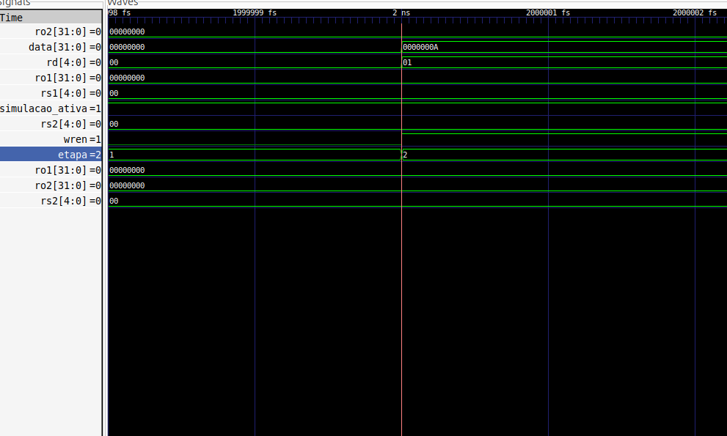

Figura — Escrita sequencial nos registradores. Fonte: simulação do projeto (a inserir após execução).

Leituras pelas portas ro1 e ro2
Sinais sugeridos: rs1, rs2, ro1, ro2 e etapa. Espera-se que cada saída corresponda ao endereço selecionado, sem depender de nova borda de clock.
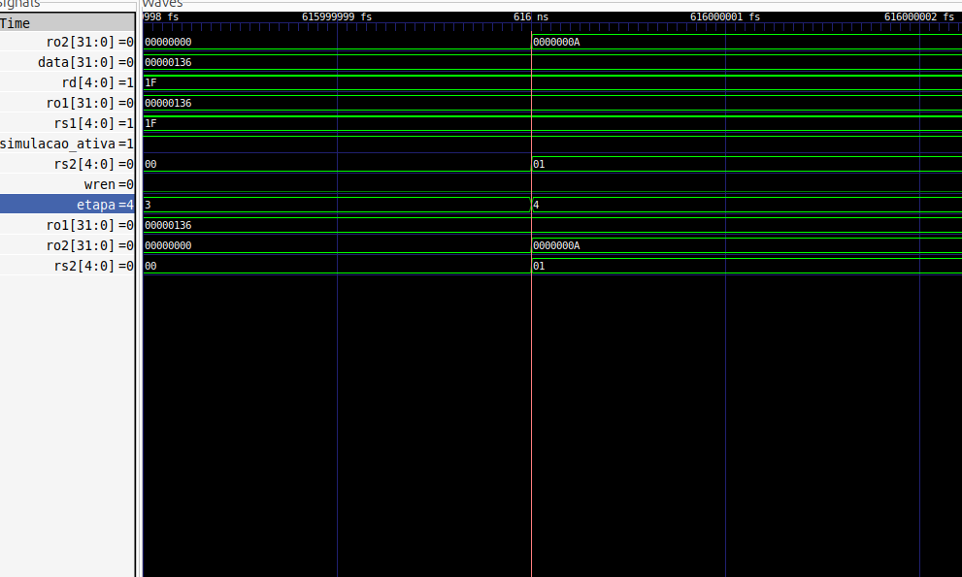

Figura — Leituras pelas portas ro1 e ro2. Fonte: simulação do projeto (a inserir após execução).

Proteção do registrador x0
Sinais sugeridos: clk, wren, rd, data, rs1, rs2, ro1 e ro2. Mesmo com data = FFFFFFFF e rd = 0, as saídas devem permanecer em zero.
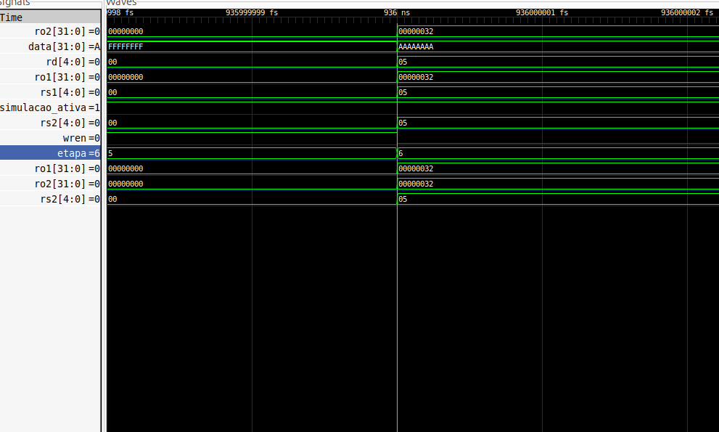

Figura — Proteção do registrador x0. Fonte: simulação do projeto (a inserir após execução).

Controle de escrita e leitura simultânea
Sinais sugeridos: clk, wren, rd, data, rs1, rs2, ro1, ro2. Espera-se bloqueio da escrita com wren = 0, atualização de x5 com wren = 1 e leitura independente de x5 e x10.
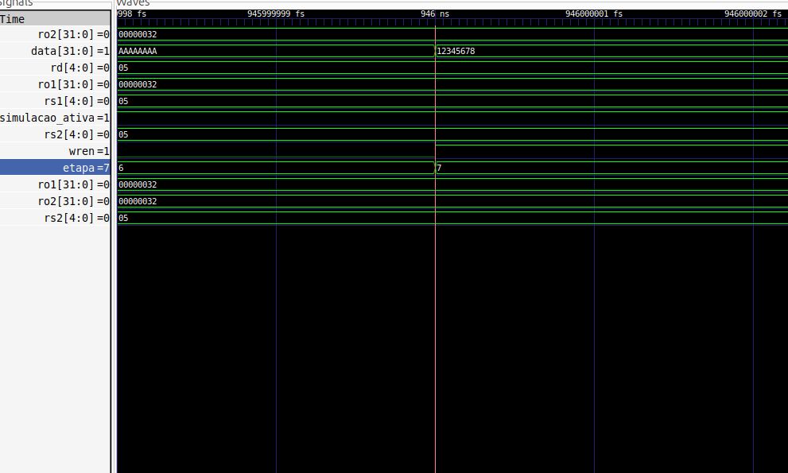

Figura — Controle de escrita e leitura simultânea. Fonte: simulação do projeto (a inserir após execução).

6.1. Interpretação dos resultados
A ausência de mensagens assert com severidade error, caso confirmada no log, indicará que os estímulos aplicados produziram os valores esperados. A visualização das ondas permitirá relacionar as bordas de subida à escrita e as mudanças de endereços às leituras assíncronas. O teste de x0 é especialmente importante, pois comprova que a interface preserva o valor zero mesmo diante de uma tentativa explícita de alteração.

7. Conclusão
Foi descrito um banco de registradores parametrizável, com 32 posições, duas portas de leitura e uma porta de escrita. A arquitetura adota escrita síncrona e leitura assíncrona, além de bloquear escritas em x0 e retornar zero quando esse registrador é selecionado. O testbench cobre o preenchimento do banco, a leitura pelas duas portas e situações adicionais de controle. A validação definitiva deve ser registrada após a execução da simulação e a inclusão das formas de onda reais.

Referência
UNIVERSIDADE DE BRASÍLIA. Arquitetura e Organização de Computadores. Projeto do Banco de Registradores do RISC-V. Enunciado da atividade, s.d.

Apêndice A — Código VHDL de regs.vhd
library IEEE;
use IEEE.STD_LOGIC_1164.ALL;
use IEEE.NUMERIC_STD.ALL;

entity regs is
generic (WSIZE : natural := 32);
port (
clk, wren : in std_logic;
rs1, rs2, rd : in std_logic_vector(4 downto 0);
data : in std_logic_vector(WSIZE-1 downto 0);
ro1, ro2 : out std_logic_vector(WSIZE-1 downto 0)
);
end entity regs;

architecture comportamento of regs is
type banco_registradores is array (0 to 31)
of std_logic_vector(WSIZE-1 downto 0);
signal registradores : banco_registradores :=
(others => (others => '0'));
begin
process(clk)
begin
if rising_edge(clk) then
if wren = '1' then
if unsigned(rd) /= 0 then
registradores(to_integer(unsigned(rd))) <= data;
end if;
end if;
end if;
end process;

ro1 <= (others => '0') when unsigned(rs1) = 0
else registradores(to_integer(unsigned(rs1)));
ro2 <= (others => '0') when unsigned(rs2) = 0
else registradores(to_integer(unsigned(rs2)));
end architecture comportamento;

Apêndice B — Código VHDL de regs_tb.vhd
library IEEE;
use IEEE.STD_LOGIC_1164.ALL;
use IEEE.NUMERIC_STD.ALL;

entity regs_tb is
end entity regs_tb;

architecture teste of regs_tb is
constant WSIZE : natural := 32;
constant CLK_PERIOD : time := 10 ns;
signal clk : std_logic := '0';
signal wren : std_logic := '0';
signal rs1, rs2, rd : std_logic_vector(4 downto 0) :=
(others => '0');
signal data : std_logic_vector(WSIZE-1 downto 0) :=
(others => '0');
signal ro1, ro2 : std_logic_vector(WSIZE-1 downto 0);
signal etapa : integer := 0;
signal simulacao_ativa : boolean := true;
begin
DUT: entity work.regs
generic map (WSIZE => WSIZE)
port map (
clk => clk, wren => wren,
rs1 => rs1, rs2 => rs2, rd => rd,
data => data, ro1 => ro1, ro2 => ro2
);

clock_process: process
begin
while simulacao_ativa loop
clk <= '0';
wait for CLK_PERIOD / 2;
clk <= '1';
wait for CLK_PERIOD / 2;
end loop;
wait;
end process;

stimulus: process
variable esperado : std_logic_vector(WSIZE-1 downto 0);
begin
etapa <= 1;
rs1 <= "00000"; rs2 <= "00000";
wait for 2 ns;
assert ro1 = x"00000000" and ro2 = x"00000000"
report "Erro: x0 nao e zero" severity error;

etapa <= 2;
wren <= '1';
for i in 1 to 31 loop
rd <= std_logic_vector(to_unsigned(i, 5));
data <= std_logic_vector(to_unsigned(i*10, WSIZE));
wait until rising_edge(clk);
wait for 1 ns;
end loop;
wren <= '0';

etapa <= 3;
for i in 1 to 31 loop
rs1 <= std_logic_vector(to_unsigned(i, 5));
esperado := std_logic_vector(to_unsigned(i*10, WSIZE));
wait for 10 ns;
assert ro1 = esperado
report "Erro: leitura ro1" severity error;
end loop;

etapa <= 4;
for i in 1 to 31 loop
rs2 <= std_logic_vector(to_unsigned(i, 5));
esperado := std_logic_vector(to_unsigned(i*10, WSIZE));
wait for 10 ns;
assert ro2 = esperado
report "Erro: leitura ro2" severity error;
end loop;

etapa <= 5;
rd <= "00000"; data <= x"FFFFFFFF"; wren <= '1';
rs1 <= "00000"; rs2 <= "00000";
wait until rising_edge(clk);
wait for 1 ns;
assert ro1 = x"00000000" and ro2 = x"00000000"
report "Erro: escrita em x0" severity error;
wren <= '0';

etapa <= 6;
rd <= "00101"; data <= x"AAAAAAAA"; wren <= '0';
rs1 <= "00101"; rs2 <= "00101";
wait until rising_edge(clk);
wait for 1 ns;
assert ro1 = x"00000032" and ro2 = x"00000032"
report "Erro: escrita com wren=0" severity error;

etapa <= 7;
rd <= "00101"; data <= x"12345678"; wren <= '1';
wait until rising_edge(clk);
wait for 1 ns;
assert ro1 = x"12345678" and ro2 = x"12345678"
report "Erro: sobrescrita x5" severity error;
wren <= '0';

etapa <= 8;
rs1 <= "00101"; rs2 <= "01010";
wait for 10 ns;
assert ro1 = x"12345678" and ro2 = x"00000064"
report "Erro: leitura simultanea" severity error;

etapa <= 9;
report "Todos os testes foram executados" severity note;
simulacao_ativa <= false;
wait;
end process;
end architecture teste;

